Отчёт по лабораторной работе 5

Файловая системы Linux

Аристид Жан Лоэнс Аристобуль

Содержание

# 1 Цель работы

* Ознакомление с файловой системой Linux, её структурой, именами и содержанием каталогов. Приобретение практических навыков по применению команд для работы с файлами и каталогами,по управлению процессами (и работами),по проверке использования диска и обслуживанию файловой системы

# 2 Выполнение лабораторной работы

Выполнитевсепримеры,приведённыевпервойчастиописаниялабораторнойработы. (рис. 1)

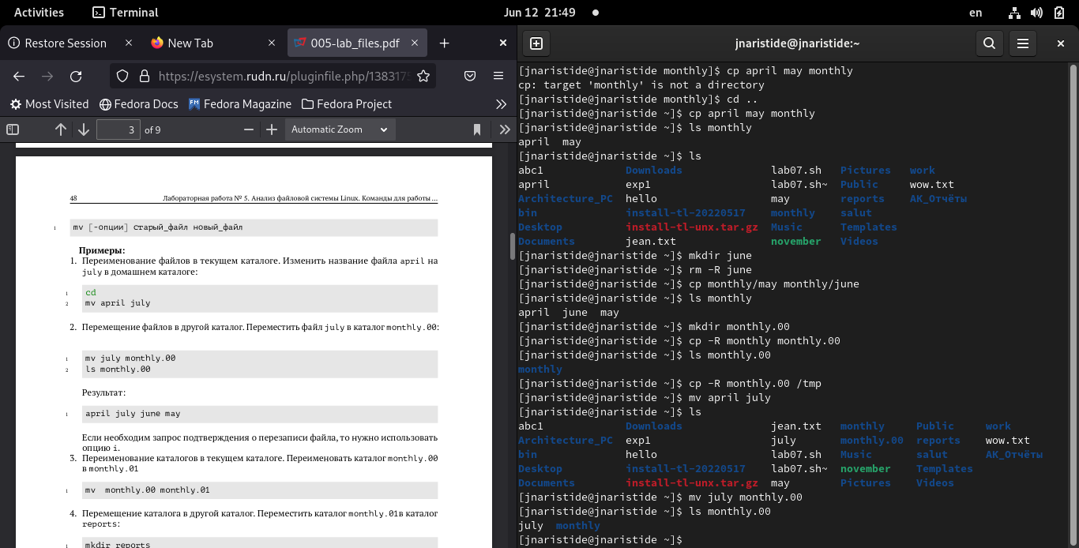

Рис. 1: Примеры

Скопировал файл /usr/include/sys/io.h в домашний каталоги назовите его equipment. (рис. 2)

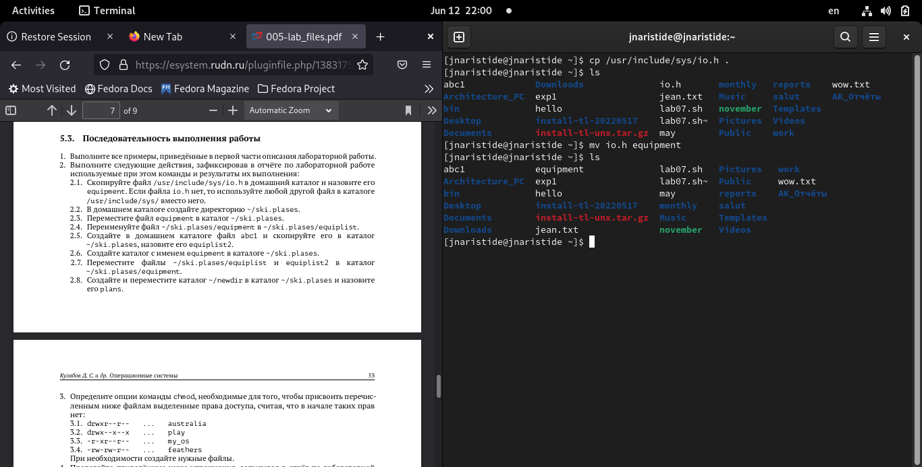

Рис. 2: Файл io.h

Домашнем каталоге создал директорию ~/ski.plases. (рис. 3)

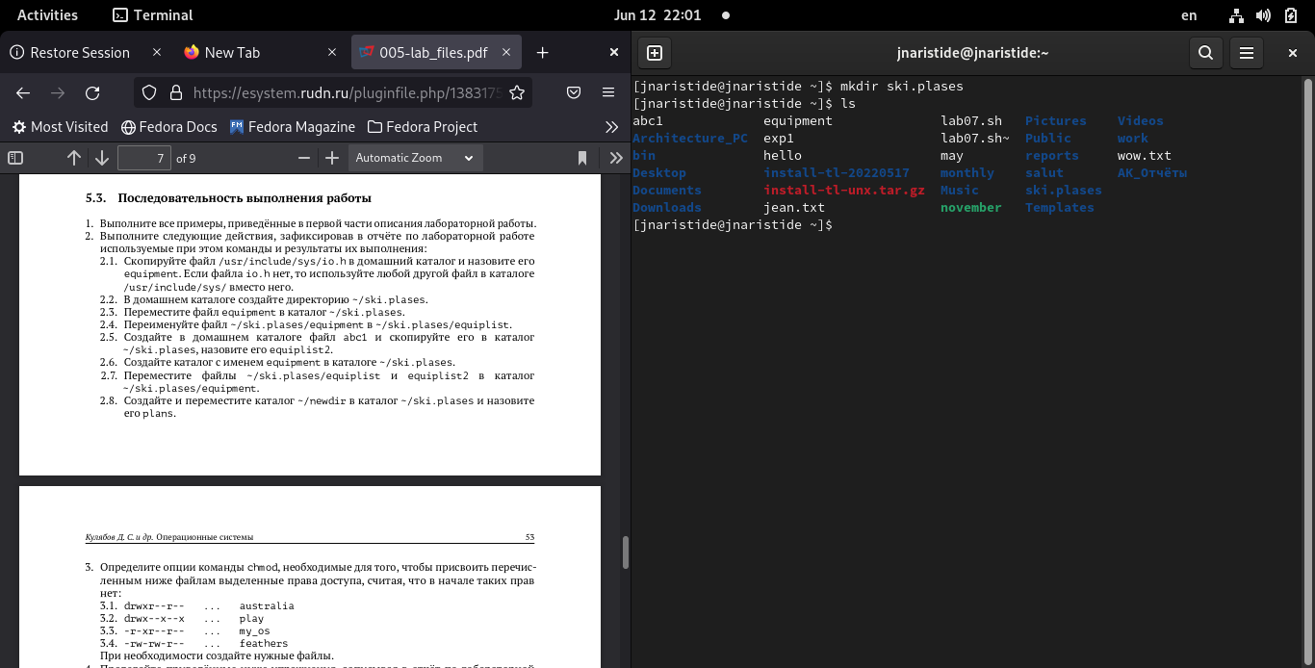

Рис. 3: Директорию ~/ski.plases.

Переместил файл equipment в каталог ~/ski.plases. (рис. 4)

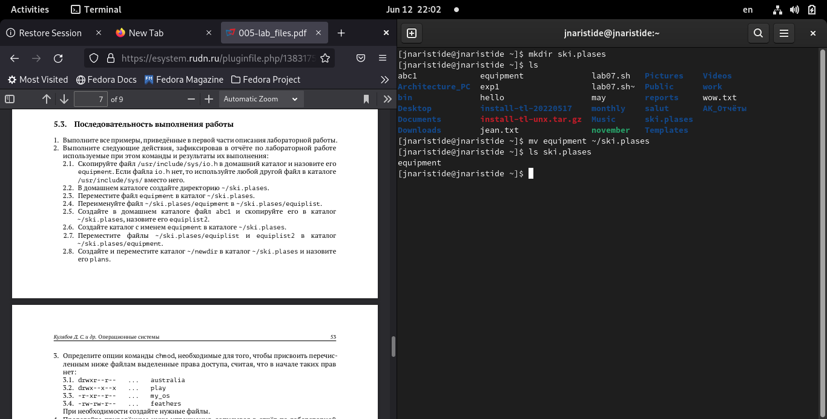

Рис. 4: Перемешение Файла

Переименовал файл ~/ski.plases/equipment в /ski.plases/equiplist. (рис. 5)

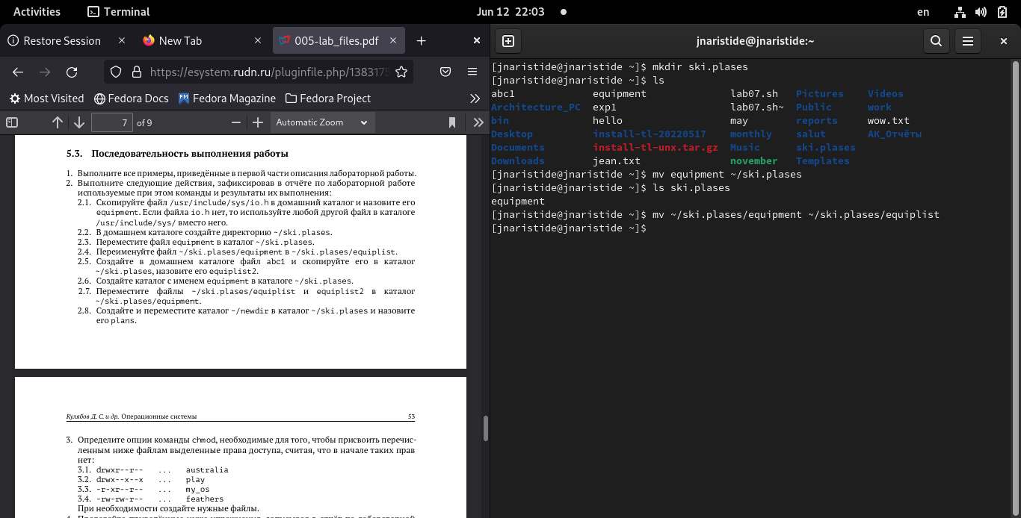

Рис. 5: Переменование Файла

Создал в домашнем каталоге файл abc1 и скопировал его в каталог ~/ski.plases,назовите его equiplist2 (рис. 6)

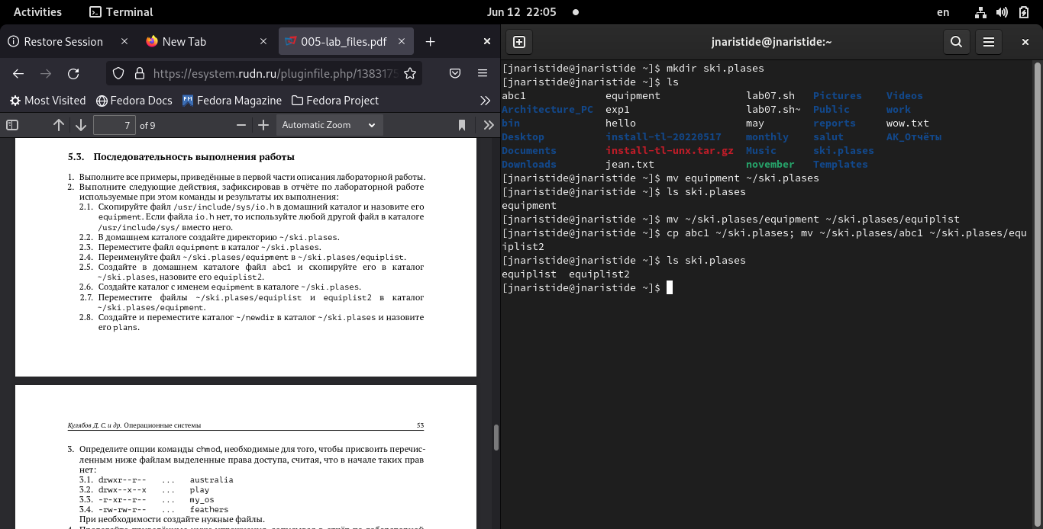

Рис. 6: Создание и копирование файла

Создал каталог с именем equipment в каталоге ~/ski.plases. (рис. 7)

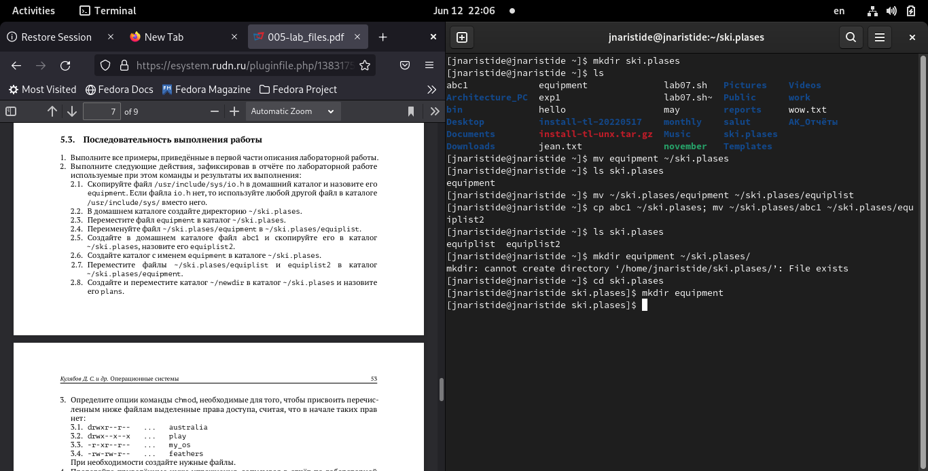

Рис. 7: Каталог equipment

Переместил файлы ~/ski.plases/equiplist и equiplist2 в каталог /ski.plases/equipment. (рис. 8)

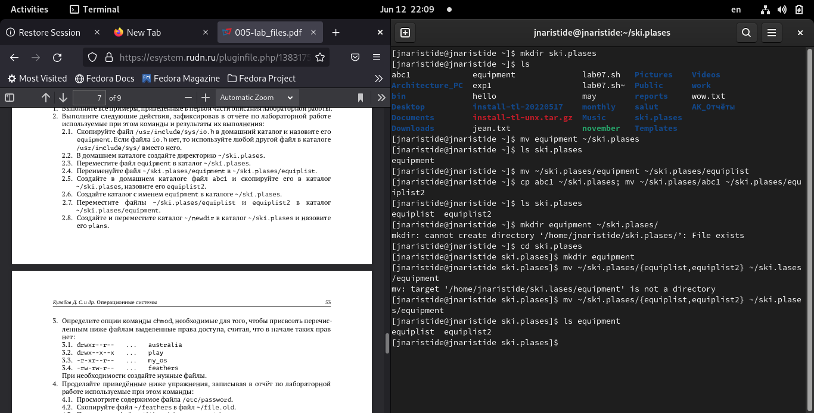

Рис. 8: Перемещение Файла

Создал и переместил каталог ~/newdir в каталог /ski.plases и назовите его plans. (рис. 9)

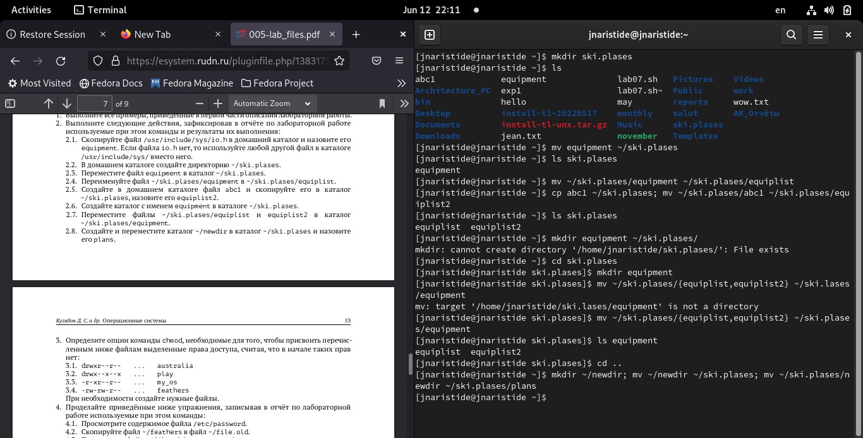

Рис. 9: Создание и перемещение каталога

Мы изменили права доступа эти файли и каталоги. (рис. 10)

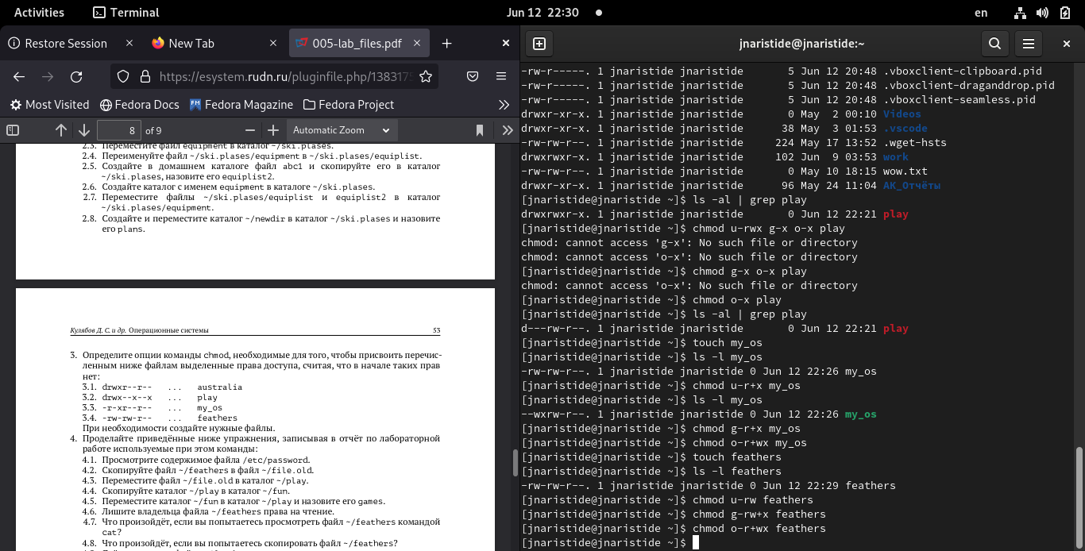

Рис. 10: Права доступа

Просмотрил содержимое файла /etc/password. (рис. 11)

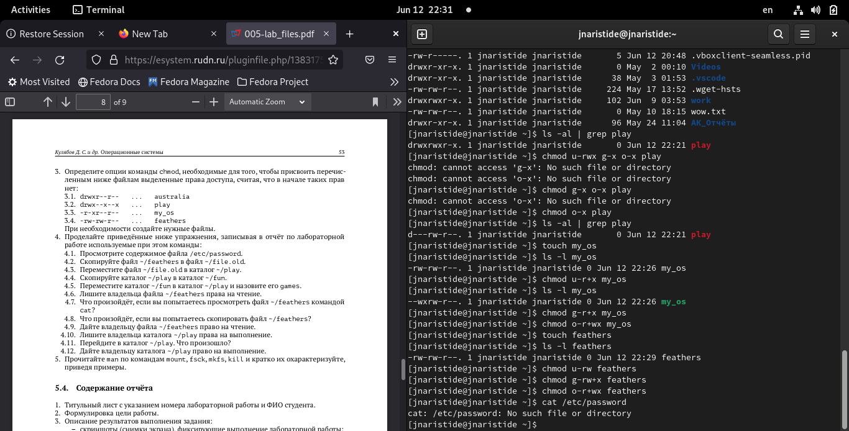

Рис. 11: Файл /etc/password

Скопировал файл ~/feathers в файл /file.old. (рис. 12)

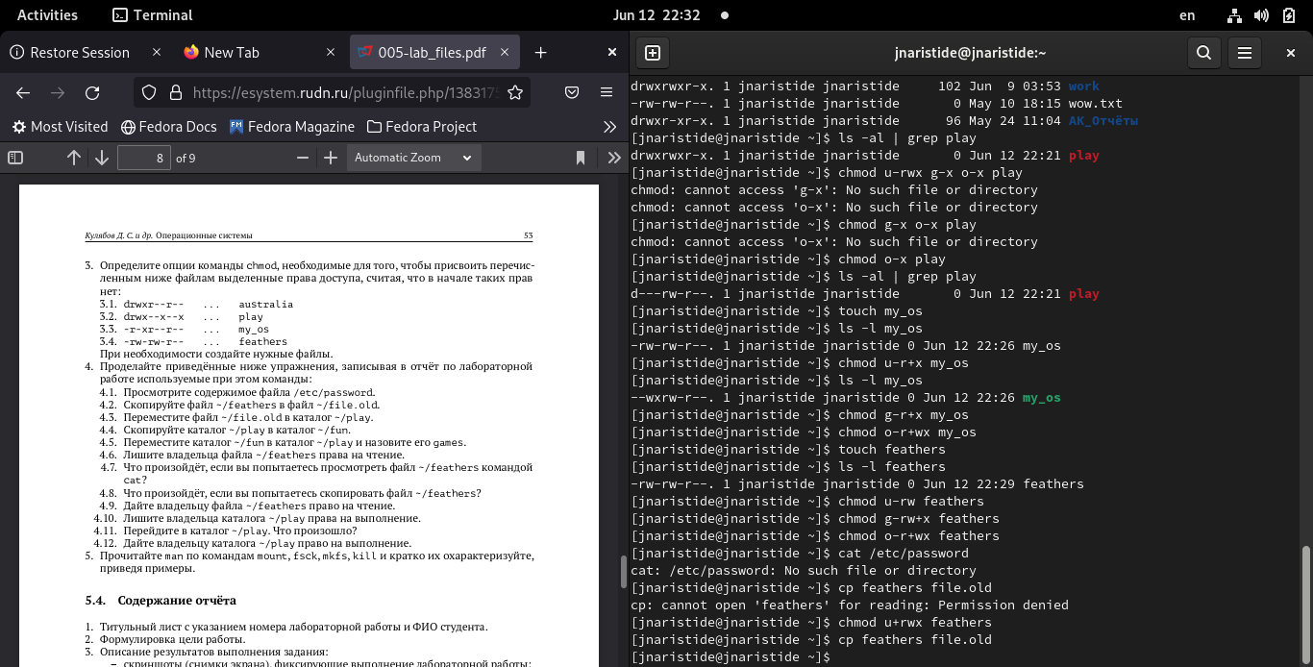

Рис. 12: Копирование файла

Скопировал каталог ~/play в каталог /fun. (рис. 13)

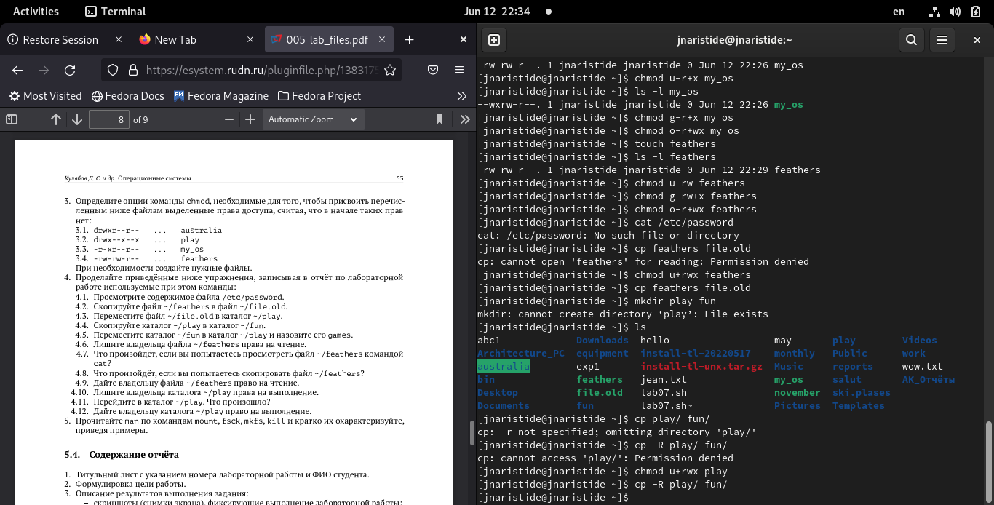

Рис. 13: Копирование каталога

Переместил файл ~/file.old в каталог /play. (рис. 14)

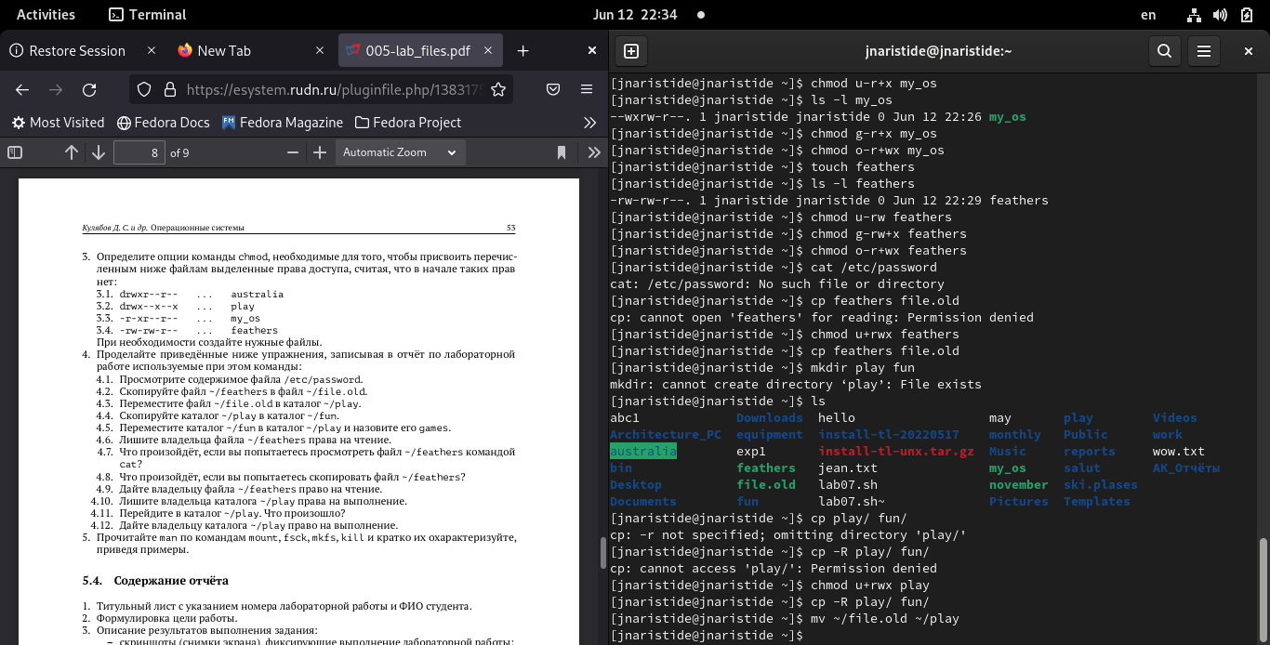

Рис. 14: Перемещение файла

Прочитал man по командам mount,fsck,mkfs,kill (рис. **¿fig:015?**)

# 3 Выводы

* В ходе этого лабораторного занятия мы углубили свои знания об использовании команд, используемых в терминале, для взаимодействия с файловой системой Linux.